

Program
IX Regat Żeglarskich „Książęcy Szkwał”

16 września 2011 r. /piątek/

do godz. 19:00 | przyjazd i zakwaterowanie w domkach
19:30 – 21:00 | kolacja
21:00 | odprawa sterników
17 września 2011 r. /sobota/

8:00 – 9:30 | śniadanie
10:00 | oficjalne otwarcie IX Regat Żeglarskich „Książęcy Szkwał”
10:30 – 14:30 | biegi regatowe
11:00 – 14:30 | turniej piłki siatkowej
14:30 – 16:00 | obiad
16:00 – 17:30 | biegi regatowe
19:00 | żeglarska kolacja przy ognisku
18 września 2011 r. /niedziela/

8:00 – 9:30 | śniadanie
10:00 – 13:00 | biegi regatowe
13:00 – 14:30 | obiad
15:00 | ogłoszenie wyników i oficjalne zakończenie regat

Organizatorzy:

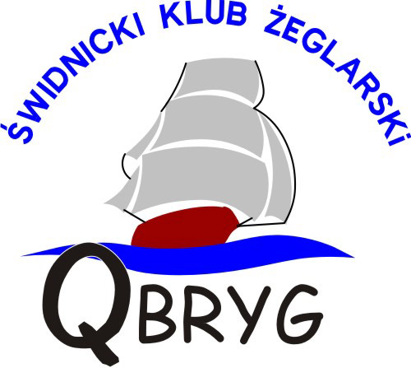

Świdnicki Klub Żeglarski
Qbryg


Dofinansowano ze środków Gminy Miasto Świdnica

